
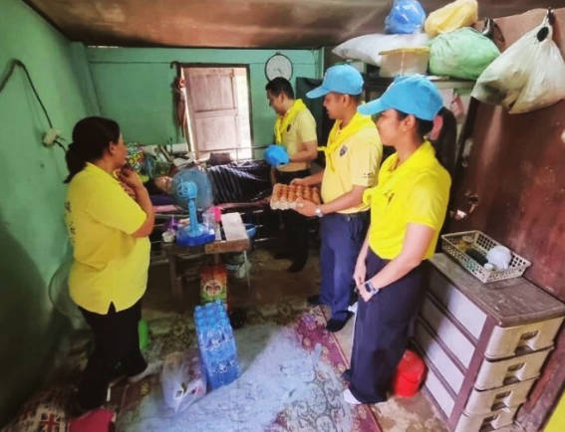



ข้อมูล ณ วันที่ 5 ก.พ.67
เมื่อวันที่ 5 ก.พ.67 เวลา 16.30 น. พ.ต.ท.พิระวัตร์ วงศ์ศิริเมธีกุล สวญ.ตม.จว.ชุมพร นำข้าราชการตำรวจในสังกัด
มอบเครื่องอุปโภคบริโภค ให้แก่ นางตี๊ด นาคสังข์ บ้านเลขที่ 114 หมู่ที่ 8 ต.วังไผ่ อ.ชุมพร จ.ชุมพร และ นาย สมใจ ถึงชาตรี บ้านเลขที่ 80 หมู่ที่ 8 ต.วังไผ่ อ.ชุมพร จ.ชุมพร
รายงานการปฏิบัติราชการ ประจำเดือน กุมภาพันธ์ 2567
งานอำนวยการ/ธุรการ

